**HƯỚNG DẪN SỬ DỤNG**

TRẠM ĐO QUAN TRẮC TỰ ĐỘNG SR-DL-S

(TRẠM ĐO LƯU LƯỢNG NƯỚC)

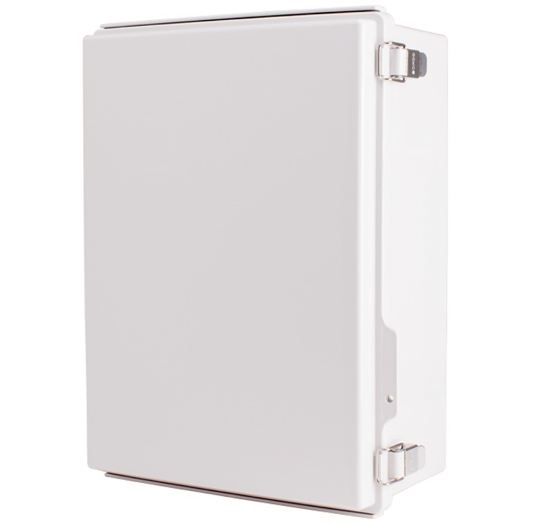

MỤC LỤC

1 GIỚI THIỆU 3

1.1 Một số chú ý 3

1.2 Thông số trạm đo 3

1.3 Cấu tạo trạm đo 4

2 HƯỚNG DẪN LẮP ĐẶT 5

2.1 Lắp SIM và Antena Connector 5

2.2 Lắp đặt nguồn điện 5

2.3 Kết nối sensor 5

3 HƯỚNG DẪN SỬ DỤNG TRÊN TRẠM 6

3.1 Hiển thị trên màn hình đo lưu lượng nước 6

3.1.1 Khởi động trạm đo 6

3.1.2 Các trang hiển thị thông tin trạm đo 7

3.2 Cấu hình cho trạm đo lưu lượng nước 9

3.3 Các chế độ của trạm đo lưu lượng nước 10

4 PHỤ LỤC 11

*Chi tiết cổng kết nối Terminal* 11

# GIỚI THIỆU

Trạm đo quan trắc tự động SR-DL-S, có chức năng ghi lại thông số mực nước và lưu lượng đều đặn theo chu kỳ đặt trước và lưu trữ các thông số đó. Trạm có khả năng lưu trữ dữ liệu tại chỗ bằng thẻ nhớ (tùy chọn), truyền thông không dây 3G/4G. Giá trị mức nước và lưu lượng tự động hiển thị trên màn hình Graphic LCD 128x64 tại chỗ để thuận tiện cho việc quan trắc và gửi về trung tâm giám sát..

## Một số chú ý

Lắp đặt lần đầu tiên, cần ấn núm vặn để hiển thị và kiểm tra thông số trạm đo.

Sau khi quan sát xong, phải tắt màn hình (ấn núm vặn) để tiết kiệm năng lượng, đảm bảo cho trạm hoạt động lâu dài.

## Thông số trạm đo

|  |  |
| --- | --- |
| Model | SR-DL-S |
| Nguồn cấp | 12VDC |
| Mức tiêu hao năng lượng | 0,3W (trung bình) |
| Kênh vào/ra | - Tối đa 03 cổng đầu vào tín hiệu số tương thích với RS232.  - 01 cổng CONSOLE kết nối với PC cấu hình thiết bị và rút số liệu |
| Cổng truyền thông | COM2 (RS485); COM4 |
| Màn hiển thị tại chỗ | Graphic LCD 128x64 |
| Phím chức năng | Núm vặn |
| Vỏ tủ | Tủ nhựa ngoài trời tiêu chuẩn ISO67 |
| Dải băng tần | Băng tần 850/900/1800/1900 MHz GSM- SMS/3G/4G |
| Chức năng | Hiện thị giá trị đo; trạng thái Ắc-quy. Gửi số liệu bằng tin nhắn, TCP/IP (MQTT), cho phép cài đặt chu kỳ đo, cài đặt thời gian, cài đặt người dùng. |
| Bộ sạc ắc quy và nguồn thông minh | 10A |
| Ắc quy | 12V/17Ah |
| Chống sét lan truyền tín hiệu | Có |
| Antena | Antena GSM-3G/4G (SMA-Female connector) |

## 1.3 Cấu tạo trạm đo

|  |  |
| --- | --- |
| Trạm đo gồm các thành phần sau:   * Công tắc nguồn * Màn hình hiển thị LCD * Núm vặn * Cổng kết nối CONSOLE * (5) Đèn báo : * PWR: báo nguồn * PF1: báo lỗi nguồn nuôi sensor * PF2: báo lỗi nguồn tổng * NET: báo mạng 4G * STA: báo trạng thái |  |
| Các thiết bị kết nối với trạm:   * Adapter 15V * Antena GSM-3G/4G * (2)Sensor đo mực nước |  |

# HƯỚNG DẪN LẮP ĐẶT

## Lắp SIM và Antena Connector

SIM đã kích hoạt lắp vào khay SIM phía dưới.

Kết nối Antena vào giắc SMA-Female connector.

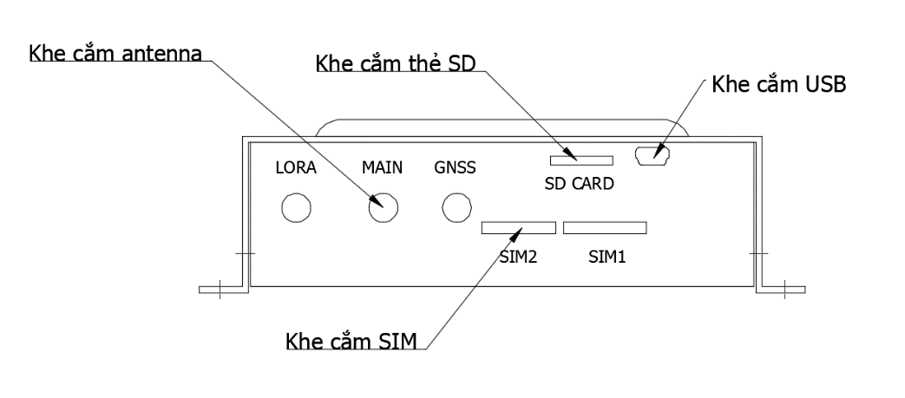

Sau khi lắp SIM kiểm tra các giắc kết nối phía sau mặt máy đảm bảo kết nối chắc chắn.

## Lắp đặt nguồn điện

|  |  |
| --- | --- |
| **Kết nối nguồn acquy** |  |
| **Kết nối Adapter 15V**  +SolP ; –SolpP |  |

## Kết nối sensor

Với tùy từng loại sensor kết nối tượng ứng

|  |  |
| --- | --- |
| **Kết nối Sensor 1 (Sensor ở thượng lưu)**  +V.s ; 0V ; WL (TX1) ; WL (RX1)  Sensor 1:  + V.s ; 0V ; WL (TX1) ; WL (RX1) |  |
| **Kết nối Sensor 2 (Sensor ở hạ lưu)**  + V.s ; 0V ; WL (TX2) ; WL (RX2)  Sensor 2:  + V.s ; 0V ; WL (TX2) ; WL (RX2) |  |

# HƯỚNG DẪN SỬ DỤNG TRÊN TRẠM

## 3.1 Hiển thị trên màn hình đo lưu lượng nước

### Khởi động trạm đo

Sau khi bật công tắc nguồn cấp điện cho trạm đo. Đèn PWR sẽ sáng.

Lúc đầu Đèn NET sáng lên và đứng yên; sau đó đèn STA sẽ nhấp nháy.

Ấn núm vặn màn hình đầu tiên hiển thị như sau:



Đây là màn hình chờ trước khi trạm đo bắt đầu chạy sau khi màn hình chờ hiện được khoảng 20-30s màn hình sẽ hiện thị như sau:

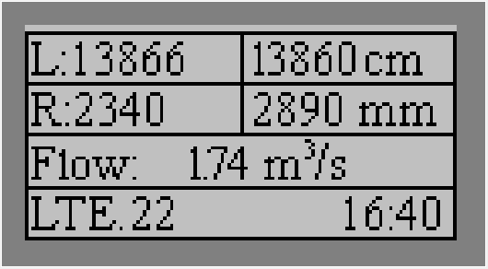

Dòng 1 (LEVEL): Màn hình hiện thị mực nước hiện tại (đơn vị cm) bên trái là mực nước của sensor 1 ở thượng lưu , bên phải là mực nước của sensor 2 ở hạ lưu

Dòng 2 (RANGE): Khoảng cách đo từ Sensor đến mực nước (đơn vị mm) bên trái là khoảng cách đo của Sensor 1 ở thượng lưu, bên phải là khoảng cách đo của Sensor 2 ở hạ lưu

Dòng 3 (Flow): Lưu lượng nước ở hạ lưu (đơn vị m3/s)

Dòng 4: N.S.O và Giờ Việt Nam

### Các trang hiển thị thông tin trạm đo

|  |  |  |
| --- | --- | --- |
| **Trang** | **Hình ảnh** | **Chú thích** |
| 1 |  | Dòng 1 (LEVEL): Màn hình hiển thị mực nước hiện tại (đơn vị cm) bên trái là mực nước của sensor 1 ở thượng lưu , bên phải là mực nước của sensor 2 ở hạ lưu  Dòng 2 (RANGE): Khoảng cách đo từ Sensor đến mực nước (đơn vị mm) bên trái là khoảng cách đo của Sensor 1 ở thượng lưu, bên phải là khoảng cách đo của Sensor 2 ở hạ lưu  Dòng 3 (Flow): Lưu lượng nước ở hạ lưu (đơn vị m3/s)  Dòng 4: LTE. RSSI và Giờ Việt Nam  *Vặn núm theo chiều kim đồng hồ để chuyển sang trang 2.* |
| 2 |  | Dòng 1: Firmware version  Dòng 2: Địa chỉ IMEI 15 số  Dòng 3 : Điện áp đang cấp cho trạm đo  Dòng 4: Thông tin thời gian thực  *Vặn núm ngược chiều kim đồng hồ để quay về trang 1.* |

## Cấu hình cho trạm đo lưu lượng nước

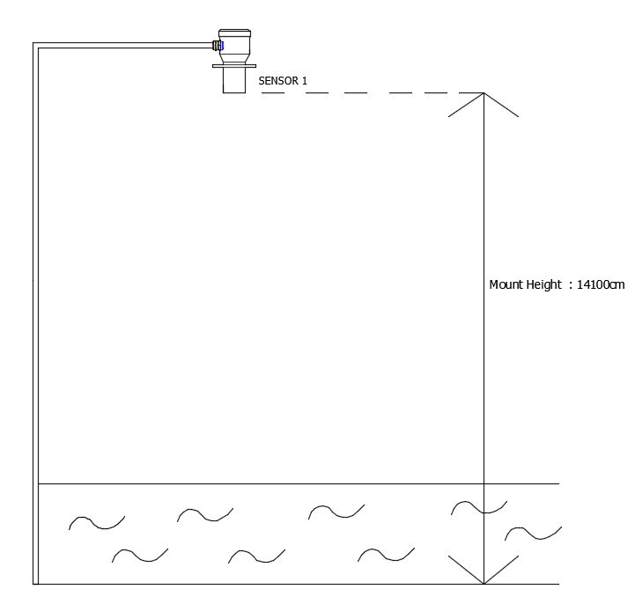

Trong thẻ nhớ SD mở File myConfig.ini. Sau khi mở, nội dung sẽ hiển thi như sau:

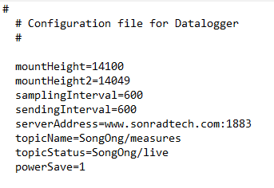

Trong đó:

* mountHeight: Độ cao của Sensor 1 so với mực nước biển (cm)
* mountHeight2: Độ cao của Sensor 2 so với mực nước biển (cm)
* samplingIterval: Chu kỳ đo mưc nước biển (s)
* sendingIterval: Chu kỳ gửi tín hiệu (s)
* serverAddress: Địa chỉ Server
* topicName: Tên trạm đo

Ngoài ra trong thẻ SD còn có hai file HtHdCoef.csv và HQCoef.csv , thông số hai file này dùng để tính lưu lượng nước ở hạ lưu . Người dùng có thể thay đổi thông số này.

Ở file HtHdCoef.csv bảng thông số gồm hai cột : cột 1 là Ht (đơn vị cm) và cột 2 là Hd (đơn vị cm)

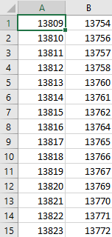

Thông số ở hai cột của file HtHdCoef.csv không được phép quá 99 thông số

Còn ờ file HQCoef.csv bảng thông số gồm hai cột : cột 1 là H(đơn vị cm) và cột 2 là Q(đơn vị là m3/s)

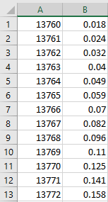

Thông số ở hai cột của file HQCoef.csv không được phép quá 97 thông số

Tất cả các thông số đo sẽ được lưu tại file dat21_12.csv :

Trong đó :

* Cột A là thời gian ngày lấy số liệu
* Cột B là thời gian giờ lấy số liệu
* Cột C là mực nước của Sensor 1 ở thượng lưu
* Cột D là khoảng cách đo từ Sensor 1 đến mực nước
* Cột E là mực nước của Sensor 2 ở thượng lưu
* Cột F là khoảng cách đo từ Sensor 1 đến mực nước
* Cột G là lưu lượng nước ở hạ lưu
* Cột H là Điện áp của acquy

## Các chế độ của trạm đo lưu lượng nước

Khi màn hình đang tắt, ấn núm vặn màn hình sẽ sáng đồng thời trạm đo chuyển sang chế độ Display. Ở chế độ Display, số liệu đo sẽ được lấy và gửi ra với chu kỳ một phút.

Khi màn hình sáng, ấn núm vặn màn hình hoặc sau khi màn hình sáng được 10 phút nếu không có tác động, trạm đo sẽ tự động chuyển sang chế độ Sleep và màn hình tắt. Ở chế dộ này, dữ liệu sẽ được gửi ra và đẩy lên server với chu kỳ được đinh sẵn ở phần cấu hình.

# PHỤ LỤC

## *Chi tiết cổng kết nối Terminal*

**Cầu đấu dây TB**

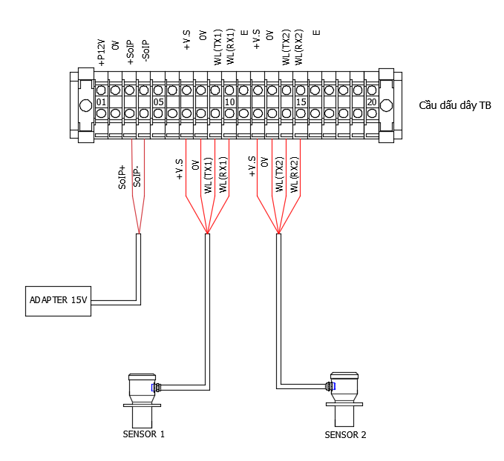

|  |  |  |
| --- | --- | --- |
| 1 | +P12V | Nguồn 12V |
| 2 | 0V |  |
| 3 | +SoIP | Cực + Adapter |
| 4 | -SoIP | Cực – Adapter |
| 5 |  |  |
| 6 |  |  |
| 7 | +V.s | Nguồn nuôi Sensor 1 |
| 8 | 0V |  |
| 9 | WL (TX1) | Tín hiệu A |
| 10 | WL (RX1) | Tín hiệu B |
| 11 | E |  |
| 12 | +V.s | Nguồn nuôi Sensor 2 |
| 13 | 0V |  |
| 14 | WL (TX2) | Tín hiệu A |
| 15 | WL (RX2) | Tín hiệu B |
| 16 | E |  |
| 17 |  |  |
| 18 |  |  |
| 19 |  |  |
| 20 |  |  |